Министерство образования Республики Беларусь
Учреждение образования
«Белорусский государственный университет информатики
и радиоэлектроники»

Специальность «Программная инженерия»

Кафедра инженерной психологии и эргономики

Учебная дисциплина «Метрология, стандартизация и сертификация в информационных технологиях»

ОТЧЕТ

по лабораторной работе № 2б
«Метрика граничных значений»
Вариант Ruby

Подготовил: ст. гр. 410901
Зубчонак М.А.
Гаркуша А.С.

Проверил: Болтак С.В.

Минск 2026
Задание:
Подготовить схему анализируемой программы для расчета метрики граничных значений.
На основании составленной граф-схемы алгоритма рассчитать абсолютную Sa и относительную So граничную сложность программы по метрике граничных значений. Результаты расчетов метрики граничных значений должны быть представлены в виде таблиц.

Код анализируемой программы на Ruby:
# Часть 1 ------------------------------------------------------------

n = 15

status = n > 0 ? "pos" : "non-pos"

puts status if n == 0

if n > 10
puts "> 10"
elsif n > 5
puts "5-10"
else
puts "<= 5"
end

unless n < 0
puts ">= 0"
end

# Часть 2 ------------------------------------------------------------

arr = [1, 2]

for i in 0...arr.length
print arr[i] unless arr[i].nil?
end

# Часть 3 ------------------------------------------------------------

# Максимальная вложенность
arr.each do |item| # уровень 0
2.times do |j| # уровень 1
1.upto(2) do |k| # уровень 2
if item == j + k # уровень 3
puts "Match: #{item}"

case item
when 1 # уровень 4
puts "One"
if j > 0 # уровень 5
puts "Special case for Two"
end
when 2 # уровень 5
puts "Two"
else
puts "Other"
end
end
end
end
end

# Часть 4 ------------------------------------------------------------

limit = 5

x = 0
while x < limit
x += 1
end

y = limit
until y == 0
y -= 1
end

if true
if true
if true
puts "Level 3"
end
end
end
Схема алгоритма анализируемой программы на Ruby представлена на рисунках ниже:

Часть 1
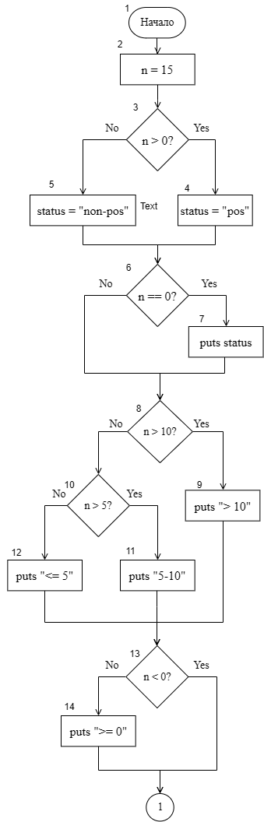
Часть 2
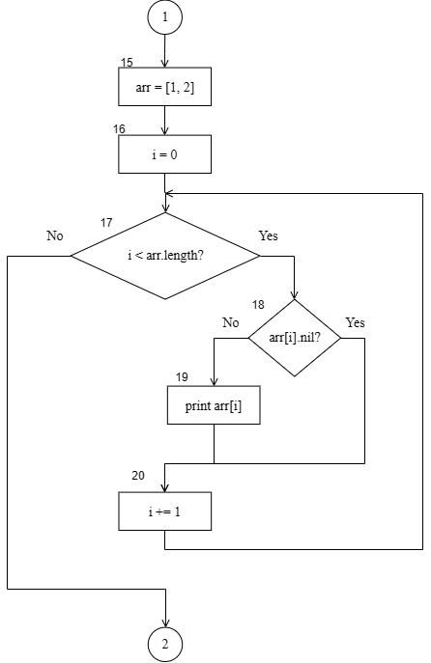

Часть 3
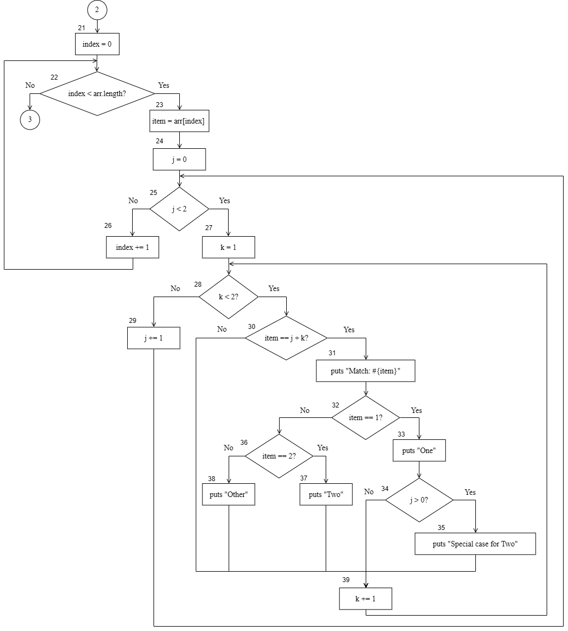

Часть 4
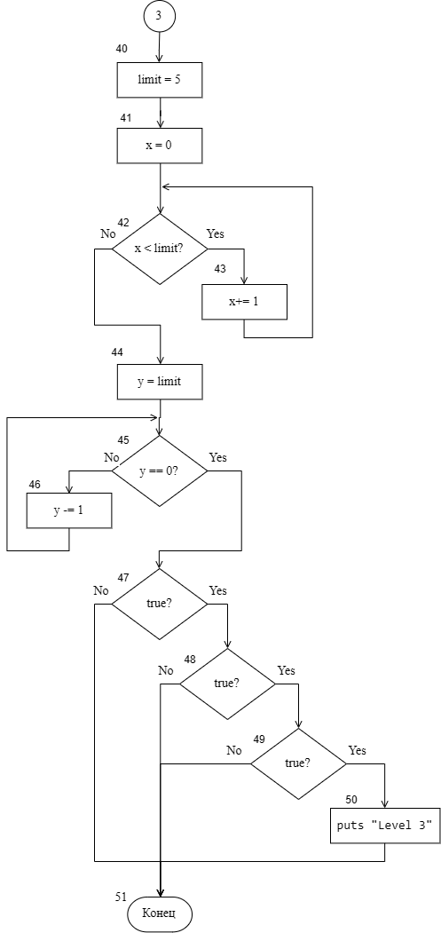

Таблица 1 – Свойства подграфов программы
Свойства подграфов программы | Номер вершины выбора
Свойства подграфов программы | 3 | 6 | 8 | 10 | 13 | 17 | 18 | 22 | 25 | 28
Номера вершин перехода | 4, 5 | 7,8 | 9, 10 | 11, 12 | 14, 15 | 18, 21 | 19, 20 | 23, 40 | 26, 27 | 29, 30
Скорректированная сложность вершины | 3 | 2 | 5 | 3 | 2 | 6 | 2 | 4 | 4 | 12
Номера вершин подграфа
Номер нижней границы подграфа
Свойства подграфов программы | Номер вершины выбора
Свойства подграфов программы | 30 | 32 | 34 | 36 | 42 | 45 | 47 | 48 | 49 | –
Номера вершин перехода | 31, 39 | 33, 36 | 35, 39 | 37, 38 | 43, 44 | 46, 47 | 48, 51 | 49, 51 | 50, 51 | –
Скорректированная сложность вершины | 9 | 7 | 2 | 3 | 4 | 3 | 4 | 3 | 2 | –
Номера вершин подграфа |  |  |  |  |  |  |  |  |  | –
Номер нижней границы подграфа |  |  |  |  |  |  |  |  |  | –

Таблица 2 – Скорректированные сложности вершин графа программы
Номер вершины графа программы | 1 | 2 | 3 | 4 | 5 | 6 | 7 | 8
Скорректированная сложность вершины графа | 1 | 1 | 3 | 1 | 1 | 2 | 1 | 5
Номер вершины графа программы | 9 | 10 | 11 | 12 | 13 | 14 | 15 | 16
Скорректированная сложность вершины графа | 1 | 3 | 1 | 1 | 2 | 1 | 1 | 1
Номер вершины графа программы | 17 | 18 | 19 | 20 | 21 | 22 | 23 | 24
Скорректированная сложность вершины графа | 6 | 2 | 1 | 1 | 1 | 4 | 1 | 1
Номер вершины графа программы | 25 | 26 | 27 | 28 | 29 | 30 | 31 | 32
Скорректированная сложность вершины графа | 4 | 1 | 1 | 12 | 1 | 9 | 1 | 7
Номер вершины графа программы | 33 | 34 | 35 | 36 | 37 | 38 | 39 | 40
Скорректированная сложность вершины графа | 1 | 2 | 1 | 3 | 1 | 1 | 1 | 1
Номер вершины графа программы | 41 | 42 | 43 | 44 | 45 | 46 | 47 | 48
Скорректированная сложность вершины графа | 1 | 4 | 1 | 1 | 3 | 1 | 4 | 3
Номер вершины графа программы | 49 | 50 | 51 | – | – | – | – | –
Скорректированная сложность вершины графа | 2 | 1 | 0 | – | – | – | – | – | $S_{а}$ =

